Relatórios->Movimentação->Extrato Contrato/Empenho
* Para esse relatório precisa ter em mãos o id do movimento onde o mesmo seja do tipo contrato de licitação.
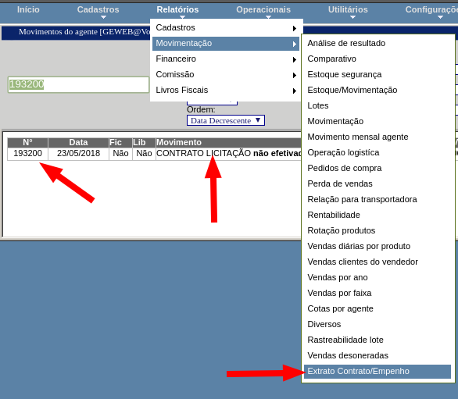
Na tela do relatório precisa informar o id mov do contrato
e selecionar o tipo de movimento que procura no caso empenho, para que o relatório analise quais empenhos já foram entregues referente ao contrato.
